НАКАЗ «РЕМОНТ МЕЖКВАРТАЛЬНОГО ПРОЕЗДА К МБОУ СОШ №50 МЕЖДУ ДОМАМИ №№41,43 ПО БУЛЬВАРУ ЮНОСТИ»

Поступил во время предвыборной кампании на довыборах в 2019 году от жителей избирательного округа №2 Белгорода Чефранову Михаилу Эдуардовичу.
Исполнен в 2020 году.
Работы выполнены за счёт средств городского и областного бюджетов. Финансирование составило 1586,0 тыс. рублей.

Депутат по избирательному округу №2 Михаил Чефранов:
- Неудовлетворительное состояние межквартальных проездов в районе домов №№41, 43 по бульвару Юности, проезда к школе №50 доставляли жителям округа неудобства. Теперь территория выглядит так, и это радует.

было
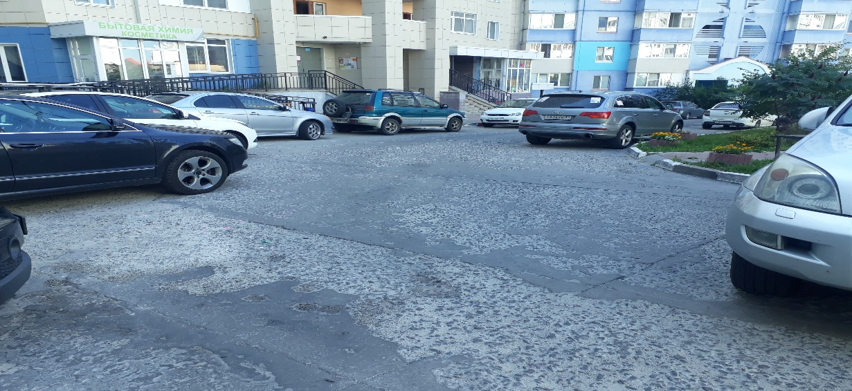
стало
